Art.: 2095
EAN Code: 4260180272987
MONTAGEANLEITUNG
ANA - 2500 x 2000 x H 2350 mm

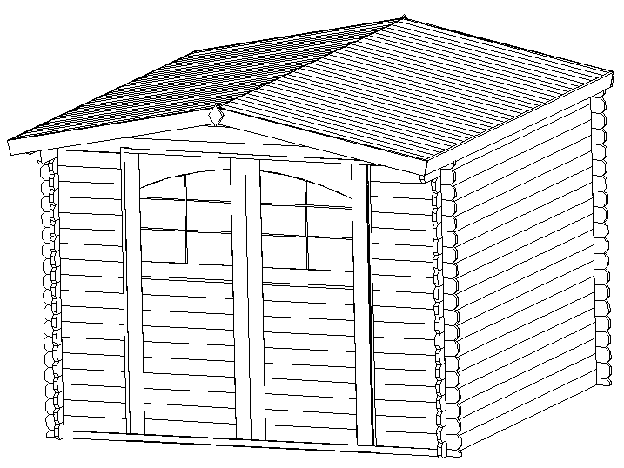

FUNDAMENT
Legen Sie das Fundament so an, dass es 5 cm über den Grund hinausragt. Als Fundament eignen sich beispielsweise Betonplatten.
Der Grund muss dazu gut eingeebnet und trocken sein.

VORBEREITUNG DER BAUTEILE
Bevor Sie mit der Montage beginnen, sollten Sie sämtliche Bauteile gemäss Bauplan indentifizieren und entsprechend sortieren.
Um die Bretter anzubringen, verwenden Sie vorzugsweise einen Holzhammer. Nehmen Sie auf jeden Fall den beigefügten Bauplan
zur Hilfe.

Gewicht: ................
Anzahl Packstücke:………….

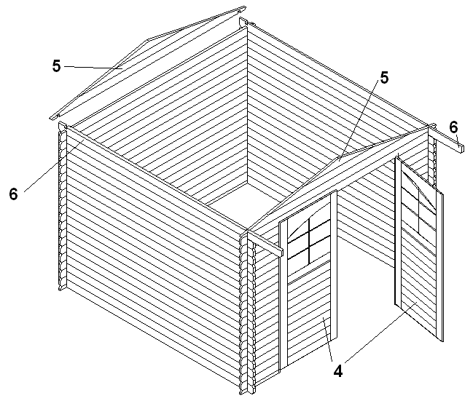
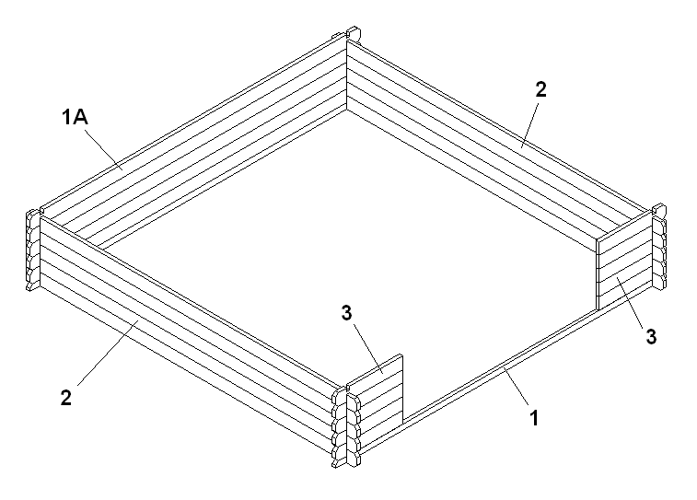

Beiwerk | DIM / mm | PCS | REP
große Platte in Front und zurück | 2500 x 50 x 19 mm | 1+1=2 | 1
große Platte in Front und zurück | 2500 x 100 x 19 mm | 19+1=20 | 1A
große Platte in Rücken | 2000 x 100 x 19 mm | 19+19=38 | 2
Panels für Stirnwand | 420 x 100 x 19 mm | 18+18=36 | 3
TÜRE | 1660 x 1850 mm | 1 | 4
GIEBELELEMENTE FÜR VORN UND HINTEN (Setzen Sie die 2 Giebelelemente in die auf den Seitenabschlussbrettern) | 2500 x 400 x 19 mm | 2 | 5
Bevelled panels | 2200 x 113 x 19 mm | 2 | 6
Beginnen Sie den Aufbau mit den 4 Unterbrettern: den grossen Unterbrettern hinten und vorn sowie dem kleinen Unterbrett vorn (1), und den beiden Seitenwandbrettern (2). Setzen Sie diese zusammen, um einen Grundrahmen zu erhalten.

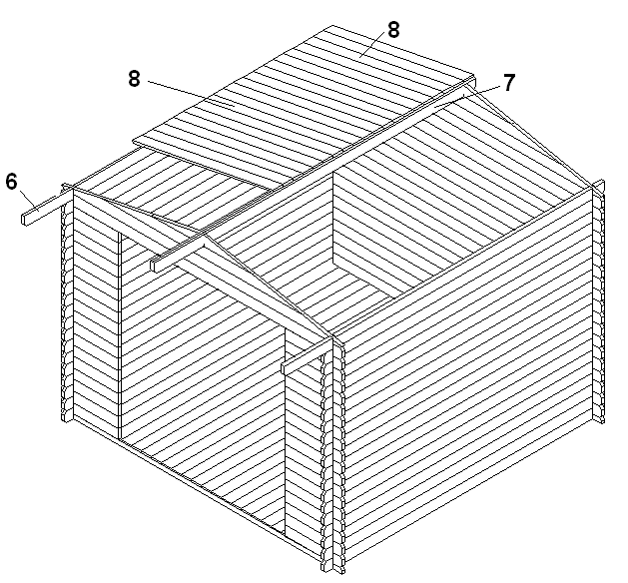
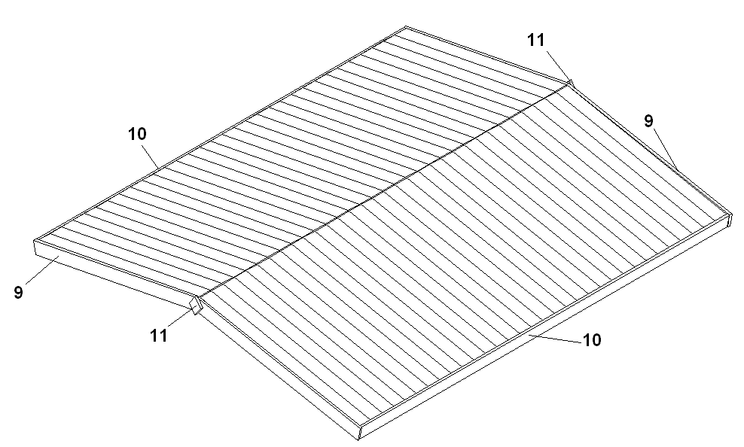

Beiwerk | DIM / mm | PCS | REP
FIRSTPFETTE | 2200mm | 1 | 7
DACHLATTEN  (Befestigen Sie diese mithilfe der vorgesehenen verzinkten Nägel.) | 1400mm | 22+22=344 | 8
STIRNBRETTER FÜR VORN UND HINTEN | 1424 mm | 4 | 9
DACHLATTEN-UNTERLEISTEN | 2200 mm | 2 | 10
RAUTENFÖRMIGES ABSCHLUSSSTÜCK | 100 x 200 mm | 2 | 11
BOLZEN, SCHRAUBEN, NÄGEL |  | 1

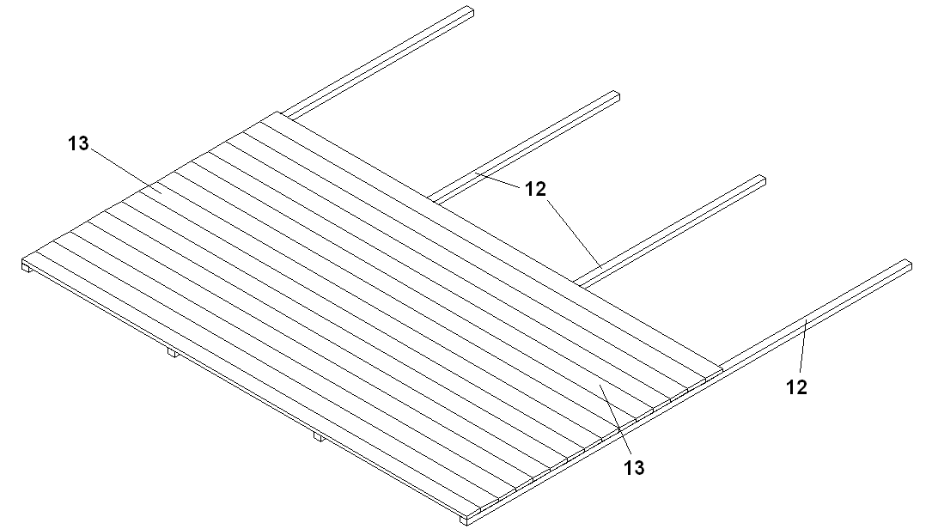
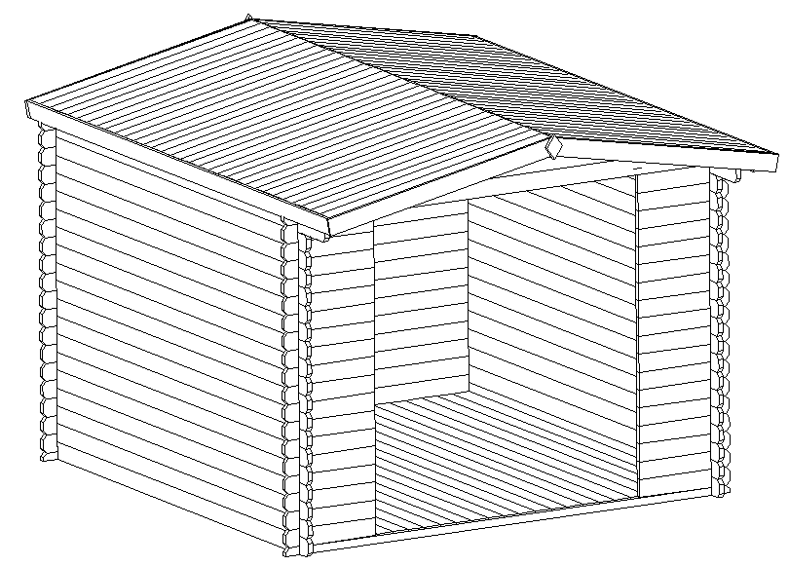

Beiwerk | DIM / mm | PCS | REP
Bretter für Boden | 2282 x 30 x 40 mm | 4 | 12
Panel für den Boden | 1782 x 100 x 19 mm | 22 | 13
Panel für den Boden | 1782 x 82 x 19 mm | 1 | 13
Nachdem wir fertig die Montage des Hauses, haben wir bis zur Montage der Boden im Inneren des Hauses.
Zunächst legte die Bretter (12) und dann die Panels für Boden (13).

„Ein Aufbauvideo finden Sie unter unserer Service Seite www.jet-line-e-trade.de „

Sicherheitshinweis:

-Wir empfehlen das Haus an einer windgeschützten Stelle
durch einen Fachmann montieren zu lassen.
- Bitte beachten Sie beim Aufstellen die ggf. Vor Ort
geltenden Bauvorschriften.

Montagewerkzeug:

- Wasserwaage, Stichsäge, Akkuschrauber,
Gummihammer, Zollstock.

Pflegehinweis:

- Das verwendete Holz ist ein Naturprodukt, daß im
Herkunftsland auf handwerkliche Weise verarbeitet wurde.
Kein Holzstück ist exakt wie das andere, deshalb kann es zu
Farbabweichungen oder Astlöcher oder Unebenheiten kommen,
dies stellt jedoch keinen Mangel dar.
- Ihr Gartenhaus wird unbehandelt ausgeliefert, wir
empfehlen dies in regelmäßigen Abständen zu Streichen oder
mit Holzlasur einzulassen.

